На рисунке 1 изображена диаграмма деятельности. Диаграмма деятельности начинается с узла "start", который означает начало процесса. Далее идет разделение на три параллельные ветки действий с помощью узла "fork".

Первая ветка действий относится к поиску композиции. Пользователь вводит запрос на поиск композиции, затем система ищет композицию. Если композиция найдена, то система проигрывает ее для пользователя. Если композиция не найдена, то происходит переход к следующей ветке действий.

Вторая ветка действий относится к поиску плейлиста. Пользователь вводит запрос на поиск плейлиста, затем система ищет плейлист. Если плейлист найден, то система проигрывает композиции из него для пользователя. Если плейлист не найден, то происходит проверка на необходимость создания нового плейлиста. Если пользователь хочет создать новый плейлист, то система создает его. Если пользователь не хочет создавать новый плейлист, то происходит переход к следующей ветке действий.

Третья ветка действий относится к поиску плагина. Пользователь вводит запрос на поиск плагина, затем система ищет плагин. Если плагин найден, то система удаляет его. Если плагин не найден, то выводится сообщение о том, что поиск не дал результатов.

Диаграмма деятельности заканчивается узлом "stop", который означает завершение процесса.

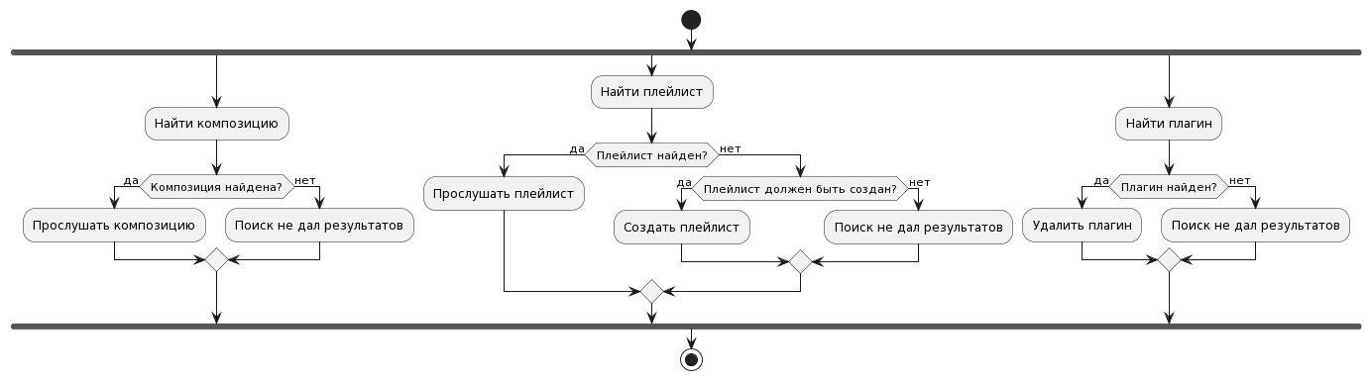

Рис. 1 – Диаграмма деятельности

На рисунке 2 изображена диаграмма последовательности. Диаграмма последовательности описывает три системы взаимодействия пользователя с компьютером: систему управления композициями, систему управления плейлистами и систему управления плагинами.

Система управления композициями находится в первой рамке и включает в себя два объекта: "Поиск композиций" и "Проигрыватель". Пользователь ПК начинает взаимодействие с системой, отправляя запрос "Найти песню" на "Поиск композиций". "Поиск композиций" передает выбранную композицию "Проигрывателю", который в свою очередь проигрывает выбранную композицию. Результат проигрывания композиции возвращается пользователю.

Система управления плейлистами находится во второй рамке и включает в себя два объекта: "Поиск плейлистов" и "Управление плейлистами". Пользователь ПК начинает взаимодействие с системой, отправляя запрос "Найти плейлист" на "Поиск плейлистов". "Поиск плейлистов" передает выбранный плейлист "Управлению плейлистами". Пользователь может прослушать плейлист, выбрав его в "Управлении плейлистами". "Управление плейлистами" передает выбранные композиции "Проигрывателю", который в свою очередь проигрывает их. Результат проигрывания композиций возвращается пользователю. Пользователь может также создать новый плейлист, изменить или удалить существующий плейлист.

Система управления плагинами находится в третьей рамке и включает в себя два объекта: "Поиск плагинов" и "Управление плагинами". Пользователь ПК начинает взаимодействие с системой, отправляя запрос "Найти плагин" на "Поиск плагинов". "Поиск плагинов" передает выбранный плагин "Управлению плагинами". Пользователь может загрузить выбранный плагин в "Управлении плагинами", а также изменить или удалить уже загруженные плагины.

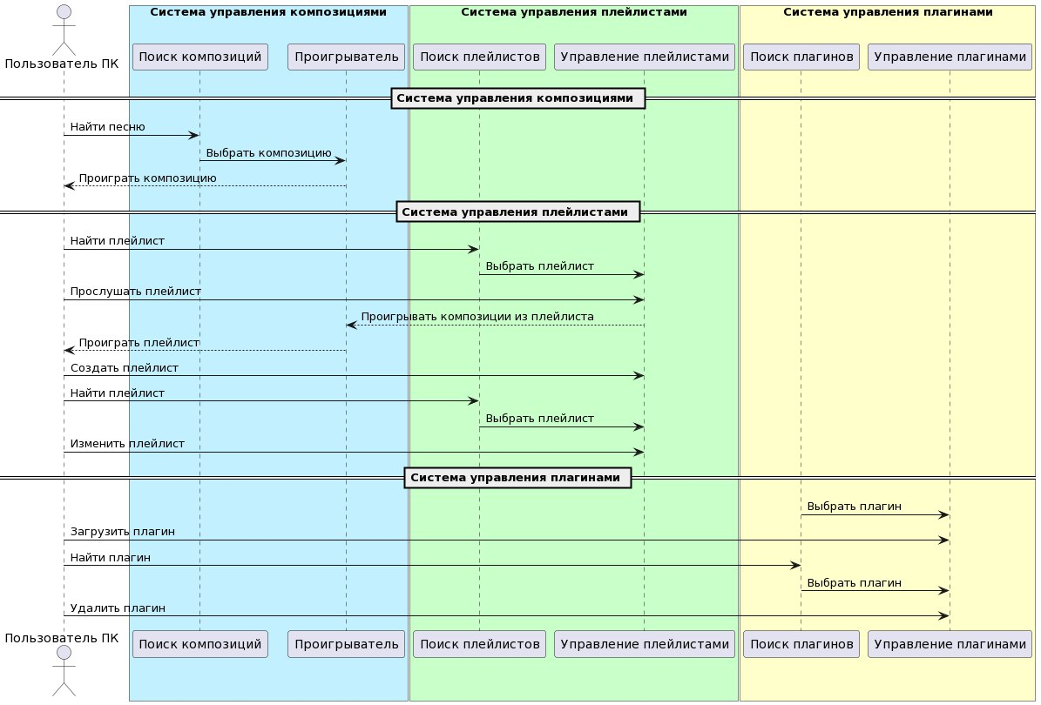

Рис. 2 – Диаграмма последовательности